USA zuří! Tajná vánoční jednání Berlín-Moskva-Peking! USA nebyly informovány!
31. prosince 2022
v ČR, Hlavní, Komentáře, Politika & Lid. práva, Svět
Zvětšovač písma:
A A A

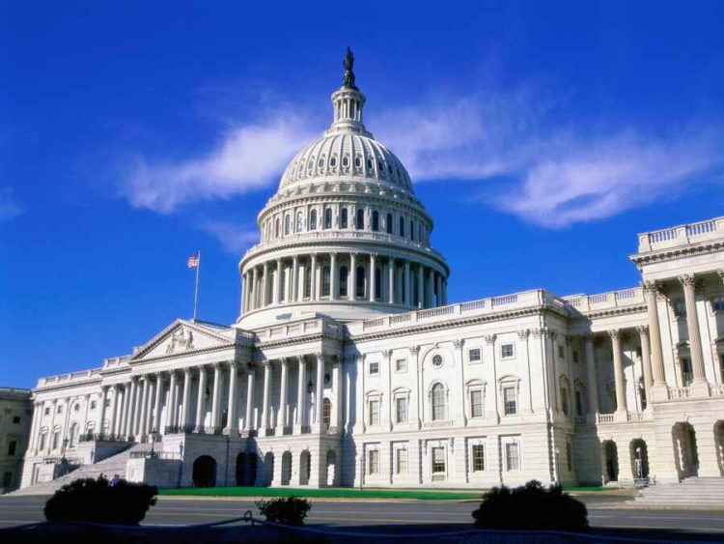

Stáhnout PDF

Sledujte nás na Telegramu: @cz24news
O letošních vánocích se ve Washingtonu strašně vyděsili, co že se to ve světě děje; a jak to, že je nikdo nežádá o souhlas, aby mohl uzavřít mír! A tak hned 25. prosince zrána nechali probudit ministra zahraničí Blinkena, a poslali ho do světa vyzvídat! Blinken proto zatelefonoval svému čínskému protějšku Wang Yi, a snažil se ho výhružkami donutit, aby Američanům prozradil, na čem se těsně před vánocemi domluvily Berlín, Moskva a Peking.
Wang Yi se Blinkenovi v telefonu diplomaticky vysmál, že ani Washingtonu není nic po tom, o čem se domlouvají tři suverénní státy světa; a mazaně Blinkena odkázal na německou ministryni Baerbockovou, která mu jistě ráda zase vše vyslepičí. Jenže Baerbocková, která je hlavní americkou agentkou v Berlínském ústředí kancléře Scholze, věděla jen to samé, co Washington; že o vánocích se Paříž, Berlín, Moskva a Peking začaly společně domlouvat proti USA! Ale neznala podrobnosti. Jak vidíte, svět v roce 2023 možná čekají převratné změny, a tak si je v dnešní analýze rozebereme podrobněji, tím spíš, že od našich médií se nic nedozvíte.
Nová osa světové politiky se začala rodit v úterý před vánoci. Ten den, po nenadálá, prý takřka konspirační poradě s německým kancléřem Scholzem, zatelefonoval německý prezident Steinmeier čínskému prezidentovi Xi; a ještě než spolu domluvili, už z Moskvy vzlétlo ruské vládní letadlo s Medveděvem na palubě, a nabralo kurz na Peking! Tam potom ve středu Medveděv na uzavřeném setkání téte á téte předal z ruky do ruky prezidentovi Xi přísně důvěrnou složku od Putina.
Jakmile se tohle ve Washingtonu dozvěděli, začali panikařit, protože si uvědomili, že postavení světového četníka se začalo otřásat v základech. Německý prezident Steinmeier totiž není jen tak někdo, (jako, až na jednu výjimku, všichni čeští prezidentští kandidáti), ale ostřílený, letitý mezinárodní diplomat, a skvělý zákulisní vyjednavač. Spolu s kancléřem Scholzem jsou staří známí, a Steinmeier má perfektní komunikační kanály s německými a francouzskými průmyslníky a politiky. Ti všichni jsou společně s italskými partnery silně nespokojeni s US politikou podpory Ukrajiny, a Bruselskými sankcemi na Rusko, které ničí evropský průmysl, ale přinášení zisky USA. Proto se všichni tiše domluvili, a vyslali ostříleného Steinmeira opět vyjednat mír!
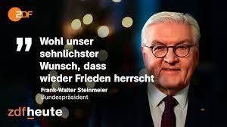
(Foto: Německý prezident Frank Walter Steinmeier, který zkazil Bidenovi letošní vánoce, tím že s Medveděvem a Wang Yi bez svolení USA začal vyjednával mír na Ukrajině a konec sankcí! )
Steinmeier už v roce 2015 vyjednal klíčový bod v Minském protokolu o ukončení ukrajinského konfliktu, tzv. Steinmeierovu formuli. Její podstatou bylo závazné ujednání všech stran konfliktu a EU, že na rebelských územích dojde k uspořádání voleb, a pokud tyto volby proběhnou podle pozorovatelů OBSE spravedlivě, bude zaručena rebelským územím mimořádně rozsáhlá samostatnost uvnitř Ukrajiny. Ukrajina by se tak defacto stala volnou konfederací, a Kyjev by neměl na Rebelské republiky žádný vliv, ani by z nich nevybíral daně. Zelenský dokonce v roce 2019 na Steinmeierovu formuli přistoupil, ale ukrajinští nacionalisté a US-demokraté ho okamžitě přitiskli ke zdi, a donutili, aby otočil, a zabránil uskutečnění dojednaných voleb. Nedávná slova Merklové, o tom, že Minské dohody představovaly pouhý trik Západu, jak získat čas na přípravu ukrajinské armády na boj s Rusy, jsou ve světle vánočních dohod zřejmě jen zastírací manévr, protože Steinmeier a Merklová jsou staří spolupracovníci, a vždy dosud jednali ve vzájemné shodě. Merklová tedy měla za úkol svým vyhlášení odvrátit pozornost USA od probíhajících vyjednávaní v Pekingu, a to se jí evidentně zdařilo.
Peking sice bohatne na sankcích na Rusko ještě možná víc než USA, ale sleduje dlouhodobější cíl. Tím je postupné měkké (soft) vytlačování USA z Evropy. Peking chce silnou, prosperující, suverénní Evropu, stejně jako prosperující Rusko, což je opakem politiky Biden demokratů, kteří potřebují slabou a nekonkurenceschopnou Evropu i Rusko, aby získaly zdroje a prostředky na konflikt s Čínou. Bruselská komise v tomto souboji hraje roli trojského koně USA v Evropě.
Vzhledem k tomuto složitému pozadí těchto vánočních vyjednávání USA vycítily, že něco není v pořádku, když Steinmeier z ničeho nic telefonoval se Xi Jinpingem, a Medveděv se už druhý den náhle objevil v Pekingu. USA byly už tak v posledním půlroce roce značně zneklidněny, že vztahy Pekingu s Německem a Ruskem se v posledních půlroce značně zlepšily a upevnily. Teď vše jen gradovalo, protože USA si najednou uvědomily, že by je ostatní mocnosti mohly lehce vyšachovat z ukrajinské partie.
- Xi telefonicky předložil Steinmeierovi tříbodový návrh na rozvoj vztahů mezi Čínou a Německem a prohlásil, že Čína a Německo byly vždy partnery dialogu, rozvoje a spolupráce, a také partnery pro řešení globálních výzev.
- Podobně na schůzce s Medveděvem Xi zdůraznil, že Čína je připravena spolupracovat s Ruskem na neustálém prosazování čínsko-ruských vztahů v nové éře a zajišťování spravedlivějšího a spravedlivějšího globálního vládnutí.
- Při obou jednáních zmiňoval Xi Ukrajinu a zdůraznil, že Čína zůstává odhodlána podporovat mírová jednání, (Steinmeierovi), a Čína zůstává odhodlána podporovat aktivní mírová jednání, (Medveděvovi).
- Jednání Berlína a Pekingu, která vyústila ve vánoční ujednání, začala v listopadu, návštěvou kancléře Olafa Scholze v Číně, při které byl doprovázen delegací nejvyšších německých průmyslníků, a skončila Steinmeierovým telefonátem minulý týden!
- Současná proamerická ministryně zahraničí Německa Annalena Baerbocková se sama naivně vyřadila z jednání, tím že distancovala od návštěvy kancléře Scholze v Číně, a o výsledcích jednáních, tak už nebyla ani informována!
- Steinmeierův vánoční telefonát prezidentovi Xi Jinping evidentně potvrdil, že Scholz stále postupuje podle tzv. plánu Merkelové na konstruktivní vztahy s Čínou a Ruskem bez ohledu na názory USA.
- Není také náhodou, že němečtí ministři v poslední době veřejně napadali americké ropné společnosti, které drze využívají nynější evropskou energetickou krizi k dosažení závratných zisků prodejem plynu za trojnásobek až čtyřnásobek jeho domácí ceny v USA.
- Svou roli v současné změně kurzu Berlína určitě sehrálo i zničení plynovodu Nord Stream, které způsobilo počátek migrace německého průmyslu do USA. Číny a Indie!
- Čína včera odvolala z postu ministra zahraničí hlavního vyjednavače vánočních dohod, a přítele Lavrova, Wang Yi, a to v souvislosti s jeho říjnovým povýšením do politbyra UV KSČíny. Povšimněte si, byl odvolán, až po jednáních, a ne po povýšení!
- Čína včera jmenovala novým ministrem zahraničí dosavadního velvyslance v USA Qin Gang. Ten je jednak osobním přítelem prezidenta Xi Jinping, ale hlavně prvním vlčím válečníkem ve funkci mistra zahraničí Číny. Vlčí válečníci jsou čínští politici, kteří se v posledních 10 letech seskupili okolo prezidenta Xi, a místo tradiční opatrné čínské proamerické servilní zahraniční politiky, prosadili ostře konfrontační kurs proti nátlaku USA!
Závěr: Němci si uvědomili, že národ bez průmyslu nemůže být svobodným a suverénním národem, a proto se pustili s tichou podporou Francouzů do složité politické hry proti USA. My můžeme být jedině rádi, protože válka i sankce, a s nimi drahota možná už brzy skončí.

AUTOR: Michael Svatoš

